11 и 15 мая, 2 классы, Слушание музыки и муз грамота, урок № 5

1.Тема: Оркестр русских народных инструментов.
Оркестр русских народных инструментов — музыкальный коллектив, включающий в свой состав инструменты семейства домр и балалаек, а также гусли, баяны, жалейки и другие русские народные инструменты.
Первый подобный коллектив был создан в 1888 году в Санкт-Петербурге балалаечником Василием Васильевичем Андреевым как «Кружок любителей игры на балалайке», после успешных концертов в России и за рубежом получивший название «Великорусского оркестра». После Октябрьской революции (1917) оркестры русских народных инструментов получили широкое распространение, и существовали практически повсеместно: в концертных организациях, домах культуры, клубах, школах.
Репертуар русских народных оркестров включает обычно обработки русских народных песен и переложения сочинений, написанных для других составов, но также и произведения, написанные специально для них.
Современные оркестры русских народных инструментов — серьёзные творческие коллективы, выступающие на крупнейших концертных площадках в России и за границей.

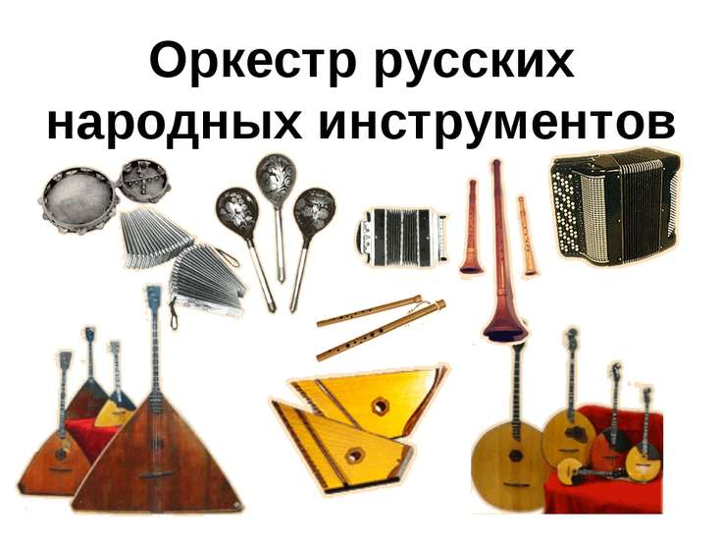
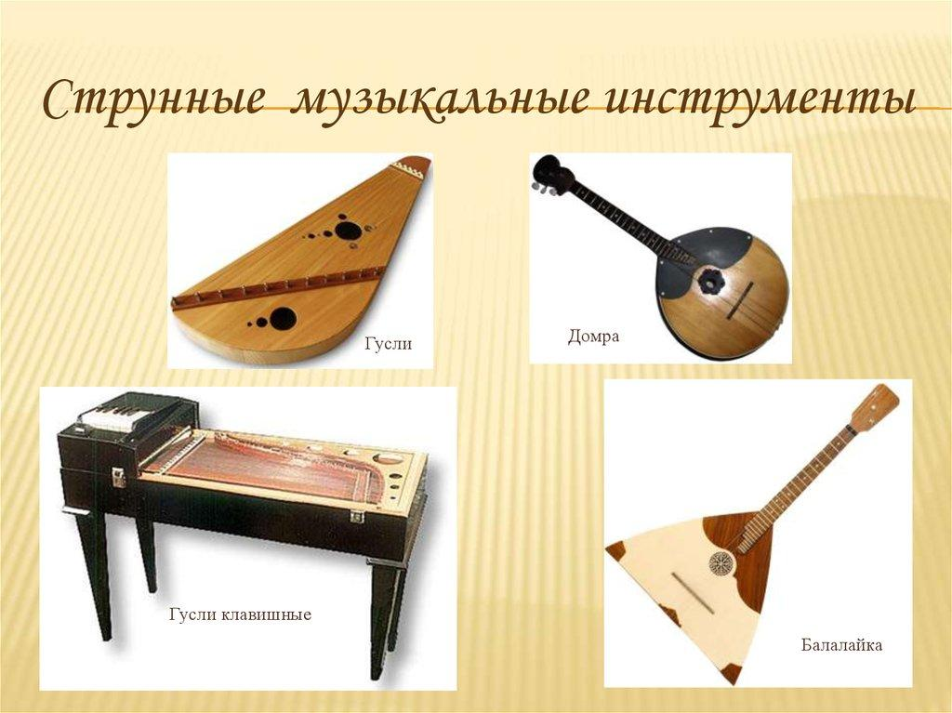

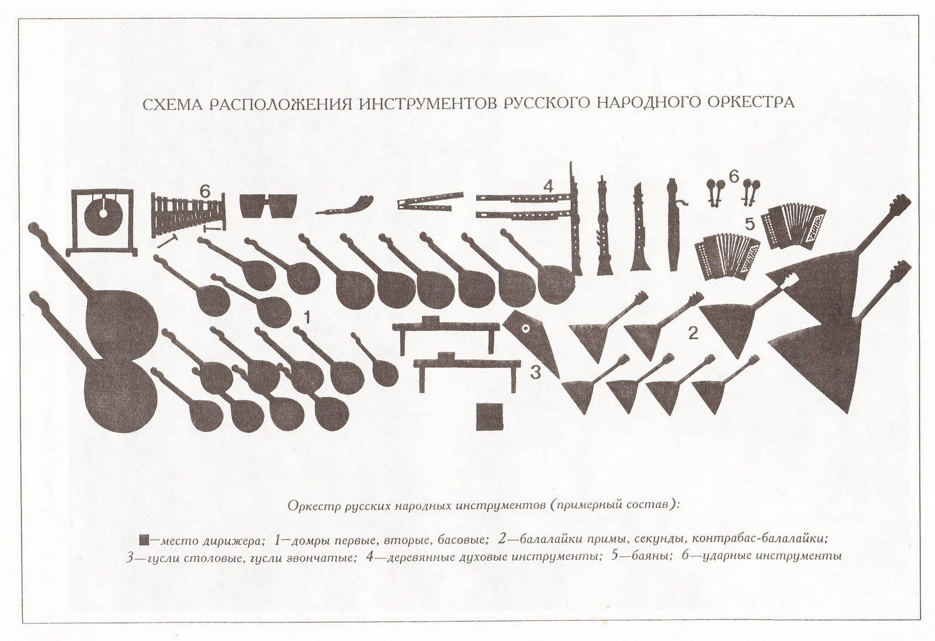
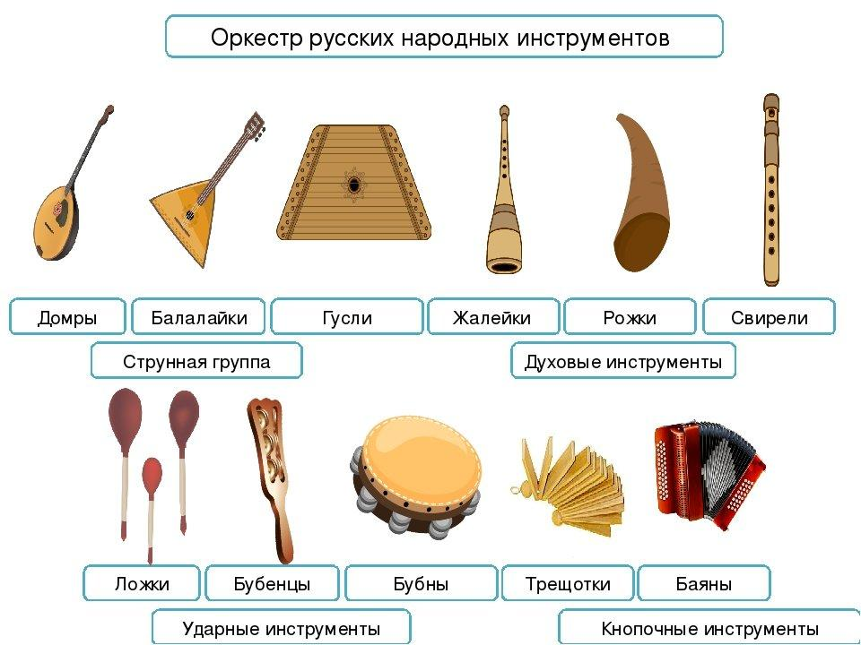

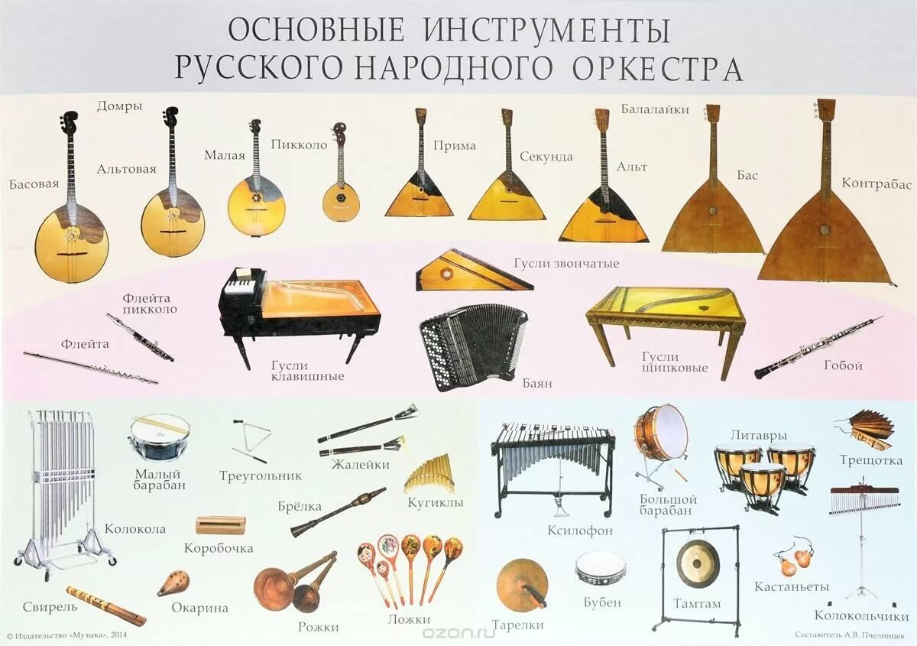
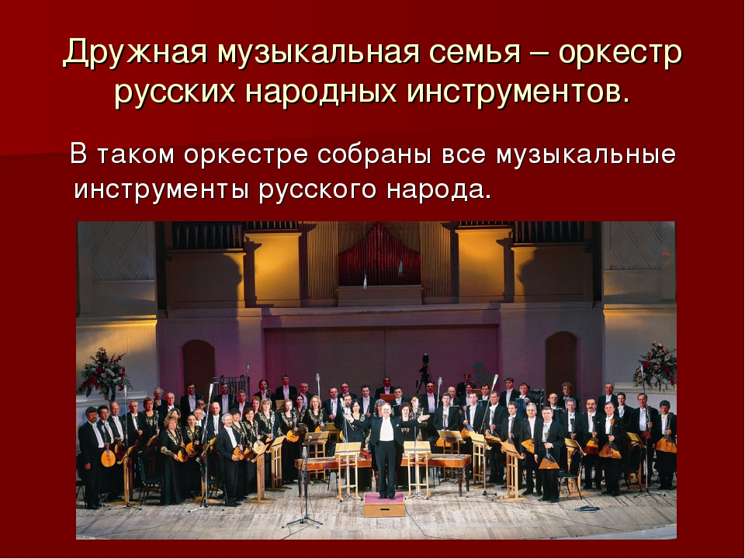

Видепросмотр по ссылке и по времени «Камаринская» (52.48 – 55.50), «Сыпь, Семёновна» (1.25.24.- 1.29.40.)
https://ok.ru/video/4692119952

2.Музыкальная грамота. Мы с вами уже начинали знакомство с гаммой соль мажор, в ней один знак – фа диез. Вспоминаем.

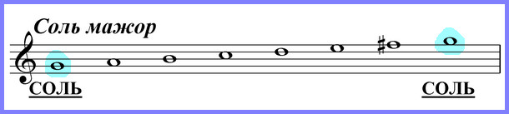

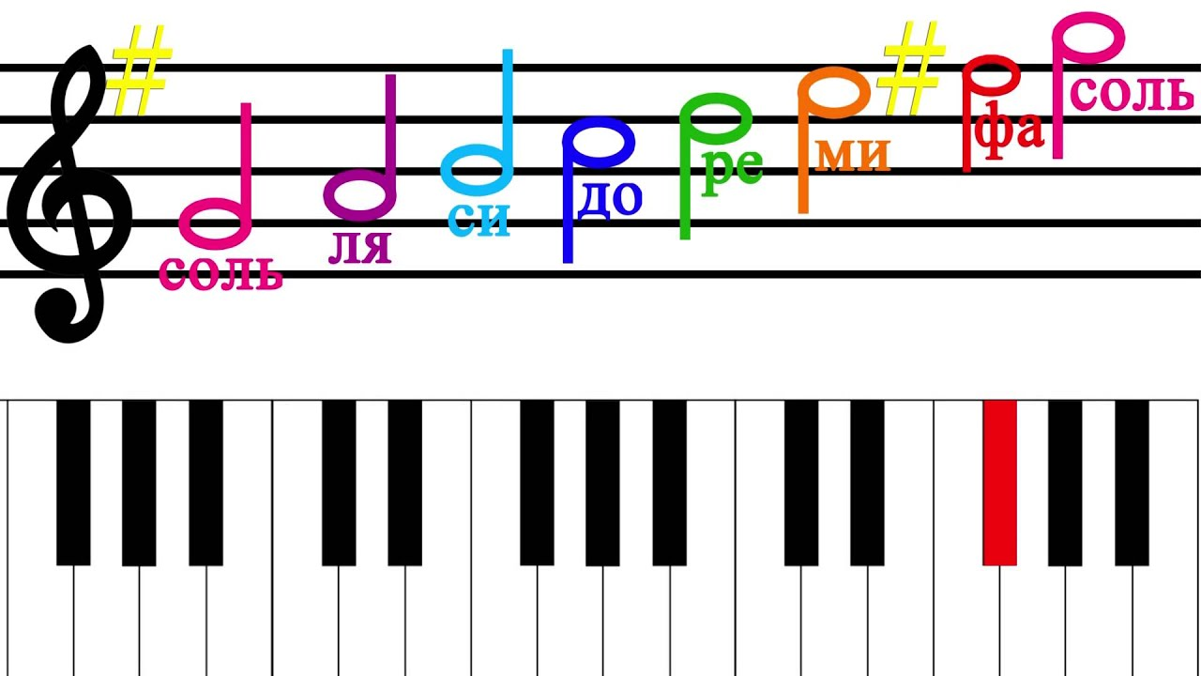

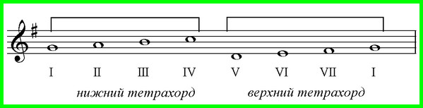

Будем петь гамму по тетрахордам. Тетрахорд – это четыре ступени гаммы.
Называя ноты не забудьте сказать фа диез обязательно, потому что это чёрная клавиша. Устойчивые ступени в любой гамме I III V, а ноты другие: соль-си-ре. Тоника, I ступень в соль мажоре – нота соль.
Используя ссылку ниже пойте по тетрахордам.

https://yandex.ru/video/preview/?filmId=17064071907855420938&text=гамма%20соль%20мажор%20тетрахорды%20картинка&text=мажор%20&path=wizard&parent-reqid=1587992554753905-681852056231916329500298-production-app-host-man-web-yp-266&redircnt=1587992562.1

Петь упражнения № 81 и № 82 нотами и со словами в соль мажоре вместе со мной. Смотрите сборник Сольфеджио стр.24-25. Голосовое сообщение в группе родителей.

